MARZEC/KWIECIEŃ
Tydzień 29.03 - 02.04.2021

Temat kompleksowy: Wielkanoc

Poniedziałek: Koszyczek wielkanocny.

- Założenie wspólnie z dzieckiem hodowli rzeżuchy.
Przypomnienie, czego potrzebują rośliny, żeby rosnąć. Dziecko układa delikatnie watę na spodku, wysypują rzeżuchę i ją podlewają. Umieszczamy spodek z nasionami na parapecie okna. Rodzic przypomina o regularnym podlewaniu i obserwowaniu roślin. Rodzic przybliża dziecku tradycję wysiewania rzeżuchy przed Wielkanocą. Rodzic podkreśla, jakie wartości smakowe i zdrowotne posiada rzeżucha, zachęca do spożywania jej, jako urozmaicenia codziennego jadłospisu w witaminy.

- Ćwiczenia logopedyczne usprawniające narządy mowy – język, wargi, żuchwę.
Dzieci naśladują:
Jajko – dziecko otwiera i zamyka wargi, układając je tak, aby były zaokrąglone jak
jajko.
Gorące jajko – dziecko nabiera powietrza nosem, a wypuszcza ustami, naśladując
dmuchanie na jajka.
Wkładamy jajka do koszyczka – dziecko unosi język za zęby i zatrzymuje go tam, a
następnie przelicza kolejne jajka, używając liczebników porządkowych.
Rogi baranka – baranek wielkanocny ma okrągłe rogi – dziecko rysuje językiem
kółeczka, przesuwając jego czubek po górnej wardze i po dolnej wa
Kura liczy kurczęta – dziecko dotyka czubkiem języka do każdego zęba w jamie
ustnej: najpierw na górze, potem – na dole.

- Zabawa ruchowo-naśladowcza Przedświąteczne porządki.
Dzieci naśladują ruchem czynności podane przez Rodzica, związane z wykonywaniem przedświątecznych porządków: odkurzanie, zamiatanie, ścieranie kurzu, mycie okien, trzepanie dywanów itp.
- Słuchanie wiersza A. Widzowskiej pt: „Wielkanoc”- rozmowa kierowana na podstawie wiersza; wzbogacenie wiadomości na temat Wielkanocy.
Cel dz: - odpowiada na pytania dotyczące wiersza
- wie, co powinno się znaleźć w wielkanocnym koszyku

– Kurko, proszę, znieś jajeczka,
śnieżnobiałe lub brązowe,
ja z nich zrobię na Wielkanoc
cud-pisanki kolorowe.

Do koszyczka je powkładam,
z chlebkiem, babką lukrowaną,
potem pójdę je poświęcić
z bratem, siostrą, tatą, mamą.

Przy śniadaniu wielkanocnym
podzielimy się święconką
i buziaka dam mamusi,
zajączkowi i kurczątkom.

„Śmigus-dyngus!” – ktoś zawoła,
tatę wodą popryskamy,
mama będzie zmokłą kurką,
bo to poniedziałek lany!

• Rozmowa kierowana na podstawie wiersza.
Rodzic zadaje pytania:
− Z czego robi się pisanki?
− Co wkładamy do koszyczka wielkanocnego?
− Co robimy w lany poniedziałek?
− Co wam się kojarzy ze świętami wielkanocnymi?

5. Katecheza

6. Język angielski

7. Zabawy na świeżym powietrzu – dotlenienie i odprężenie organizmu

8. Oglądanie filmu edukacyjnego pt: „Tradycyjny koszyk wielkanocny”
https://www.youtube.com/watch?v=-vS8QYsdefQ

Rodzic wyjaśnia ich symbolikę.
Chleb symbolizuje ciało Chrystusa. Wkładamy go do koszyczka, aby zapewnić sobie
dobrobyt i pomyślność.
Jajka są symbolem nowego, rodzącego się życia.
Wędlina jest symbolem dostatku, bogactwa i dobrobytu.
Sól i pieprz symbolizują oczyszczenie, prostotę i prawdę.
Baranek jest symbolem Chrystusa – Baranka Bożego, który zwyciężył śmierć. Wkładana
do koszyczka fgurka baranka jest zazwyczaj wykonana z cukru, czekolady lub chleba.
Chrzan jest oznaką ludzkiej siły, którą chcemy mieć przez cały rok.

Wtorek: Pisanki, kraszanki.

- Zabawa badawcza „Z czego składa się jajko?”
Zapoznanie z budową jaja kurzego: rozbicie surowego jajka; oglądanie białka i żółtka na spodeczkach; określanie ich konsystencji i koloru. Określanie przez dziecko, w jakiej postaci można spożywać jajka. Degustowanie jaj ugotowanych np. na twardo.

2. Ćwiczenia słuchowe „Co słyszysz?”
Rodzic wypowiada nazwy świątecznych jajek, podzielone na sylaby, oraz ich
kolory. Zadaniem dzieci jest odgadnięcie, o czym jest mowa (np. pi-san-ki, ż-ó-ł-t-y)

3. Zabawa ruchowa „Pisanki”
Dziecko otrzymują wycięte z kartonu dwie sylwety pisanek. Trzymając je w ręku
poruszają się w dowolny sposób po pokoju w rytmie wyklaskanym przez dorosłego.
Gdy klaskanie ucichnie siada skrzyżnie i palcem obrysowują sylwety pisanek leżących
na podłodze.

4. Osłuchanie ze słowami i melodią piosenki pt: „Pisanki, kraszanki”- nauka refrenu
piosenki metodą ze słuchu, umuzykalnienie dzieci
Cel dz: - wypowiada się na temat wysłuchanej piosenki
- śpiewa refren piosenki metodą ze słuchu

A to link do piosenki:
https://www.youtube.com/watch?v=qKY9oeELKn4

Koszyczek z wikliny pełen jest pisanek,
A przy nich kurczaczek i z cukru baranek.
Przy baranku babka, sól, chleb i wędzonka,
Oto wielkanocna świąteczna święconka.

Ref. Pisanki, kraszanki, skarby wielkanocne,
Pięknie ozdobione, ale niezbyt mocne.
Pisanki, kraszanki, całe w ornamentach,
Uświetniły nasze wielkanocne święta.

Kłócił się z kurczakiem cukrowy baranek,
Która najpiękniejsza ze wszystkich pisanek?
Czy ta malowana, czy ta wyklejana,
Czy zdobiona woskiem i pofarbowana

Ref. Pisanki, kraszanki, skarby wielkanocne,
Pięknie ozdobione, ale niezbyt mocne.
Pisanki, kraszanki, całe w ornamentach,
Uświetniły nasze wielkanocne święta.

5. Zabawa ruchowa „Kurczątka do kurnika”
Zabawa może odbywać się przy dowolnej muzyce.
Dziecko spaceruje po całym pokoju przy muzyce, naśladując kurczątka, na przerwę
w muzyce Rodzic mówi: Kurczątka do kurnika!( na krzesło, pod krzesło, na łóżko, za drzwi
itp.) Kurczątka dziobią ziarnka. Machają skrzydłami itp.

6. Rozmowa z dzieckiem o pisankach i kraszankach – wyjaśnienie pojęć,
wzbudzanie zainteresowania folklorem.
Nazwa kraszanka pochodzi od metody barwienia jaj, tak zwanego kraszenia, które polegało
na farbowaniu na jednokolorowo, bez wzoru.
Jajka pokryte wzorem wykonanym woskiem noszą nazwę pisanek. Obecnie wszystkie
różnobarwnie pomalowane jajka to pisanki.
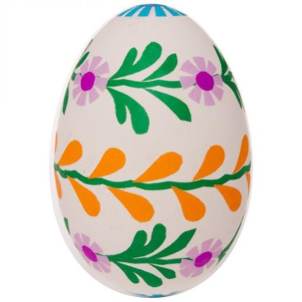

7. Masażyk relaksacyjny „Pisanki”
Dzieci wykonują go rodzicom, rodzice dzieciom na plecach.

Stary niedźwiedź mocno śpi i o wiośnie śni
Śniła mu się pisaneczka,
ta co cała jest w kropeczkach (uderzenia paluszkami- kropki)
Była też w paseczki (rysujemy paseczki)
I w wesołe krateczki (rysujemy krateczkę)
Ta w malutkie ślimaczki (rysujemy ślimaczki).
I żółciutkie kurczaczki (rysujemy kurczaczki- kółko, kółko, nóżki, dzióbek).
8. „Pisanka” – kolorowanie wg. podanego kodu
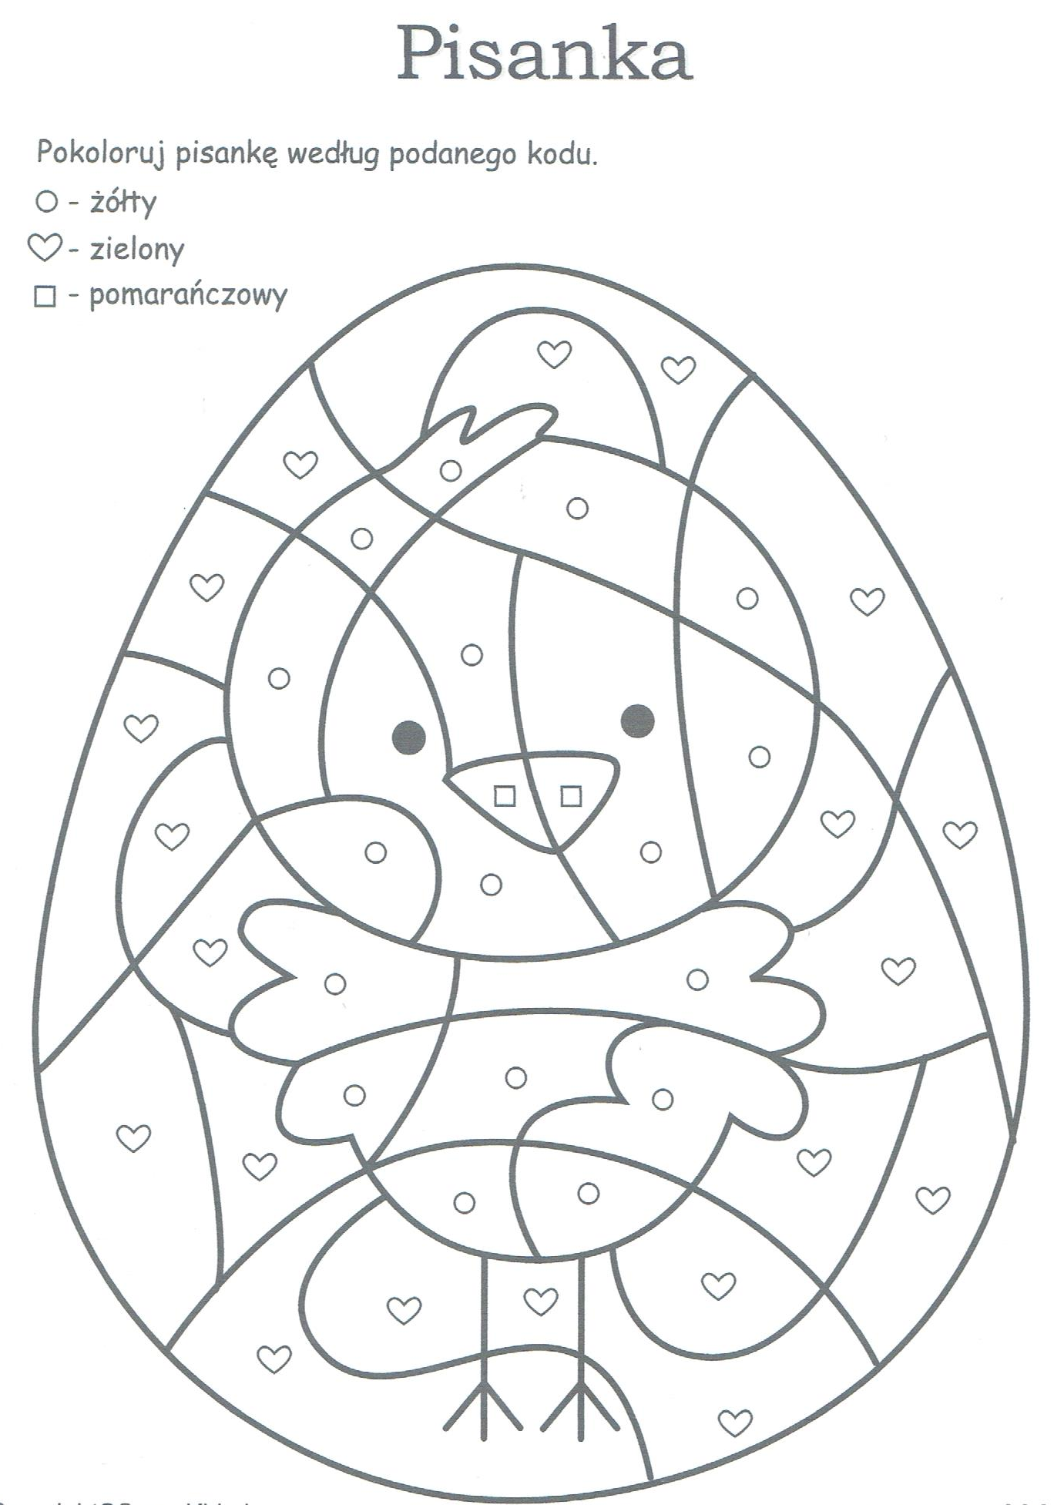
Środa: Zwierzęta z wielkanocnego koszyka.

- Zabawa paluszkowa „Zajączki”
Pięć zajączków małych kica na polanie.
Gdy się jeden schowa, ile tu zostanie?
Pięć zajączków małych kica na polanie.
Gdy się dwa schowają. Ile tu zostanie?
Pięć zajączków małych kica na polanie.
Gdy się trzy schowają ile tu zostanie?
Pięć zajączków małych kica na polanie.
Gdy odejdą cztery, ile tu zostanie?
Pięć zajączków małych kica na polanie.
Kiedy pięć się schowa, ile tu zostanie?
Pięć zajączków małych już do mamy kica.
Kocha je ogromnie mama zajęczyca zaplata palce obu dłoni i lekko kołysze
splecionymi dłońmi.

2. Ćwiczenia oddechowe – dmuchanie przez rurki do napojów na kuleczki z waty tak,
aby się turlały.

3. Zabawa ruchowa „Sufit – podłoga”
Dziecko stoi na zapowiedź „sufit” ręce podnosi w górę, na hasło,, podłoga’’- wykonuje
przysiad podparty.

4. „Co jest okrągłe?” – zabawa matematyczna utrwalająca pojęcie: okrągły.
Cel dz: - wyszukuje pośród zabawek, przedmiotów kuchennych kilku okrągłych
przedmiotów

Dziecko zastanawia się , co w jego pokoju, kuchni jest okrągłe. Zadaniem dziecka jest
wyszukanie pośród zabawek, przedmiotów kuchennych kilu okrągłych przedmiotów.
Kiedy zgromadzi je na środku, nazywa każdy przedmiot i powtarza akcentując :
„okrągły jak…”

5. Zabawa ruchowa z elementem skoku i podskoku „Zajączki wielkanocne”.
Dziecko (zając) porusza się po wyznaczonym przez rodzica terenie. Na hasło rów
podchodzi do ułożonej przez rodzica przeszkody i przeskakuje ją.

6. Zabawa ortofoniczna „Zwierzęta z wielkanocnego koszyczka”.
Dziecko naśladuje głosy i ruchy zwierząt, które wymawiają rodzice lub pokazują
wyjmując je z koszyczka (kurczątko: pi, pi, pi – kuca i porusza ugiętymi w łokciach
rękami jak skrzydełkami, baranek: bee, bee, bee – czworakuje, kogucik: kukuryku – staje i
uderza o uda dłońmi prostych rąk)

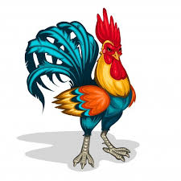
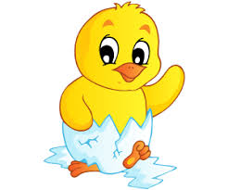
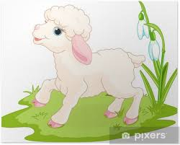

7. Swobodne improwizacje ruchowe do utworu M. Musorgskiego „ Taniec kurcząt
w skorupkach”. Dziecko, w wybrany przez siebie sposób, próbuje ilustrować muzykę.
https://www.youtube.com/watch?v=7EAiCAZWlaE

8. Kolorowanie rysunku koszyczka wielkanocnego - dokładne malowanie elementów.

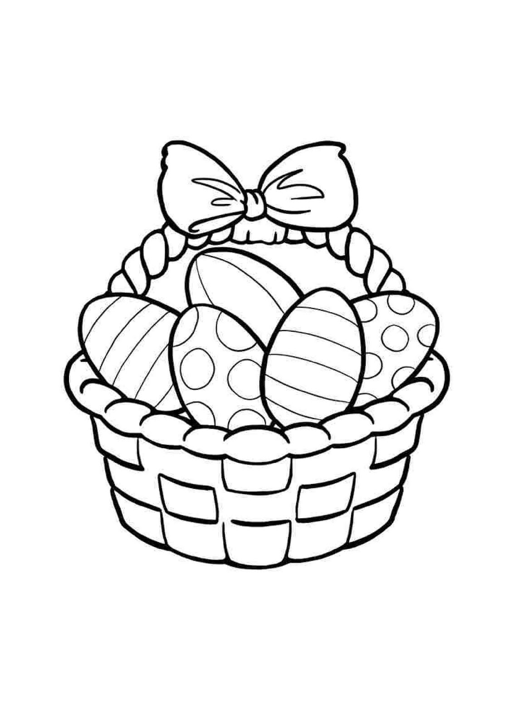

Czwartek: Motywy wielkanocne.

1. Zabawa „ Masażyk pisanka”- zabawa z rodzicem.
Dziecko siada za plecami rodzica i na jego plecach rysuje wzory zgodnie z poleceniami:
paski pionowe, paski poziome, kropki, kratkę itp.

2. Nauka pierwszej zwrotki piosenki „ Pisanki, kraszanki”
3. Zabawa ruchowa „ Jajka na łyżce”
Przenoszenie jajka na łyżce od startu do mety tak, aby nie spadło ono z łyżki.

4. Praca plastyczna „ Wielkanocne motywy” – malowanie kolorowych szlaczków na
rysunkach jajek.
Cel dz: rozwijanie wyobraźni plastycznej

5. Zabawa ruchowo – naśladowcza „ Przedświąteczne porządki”
Dzieci naśladują ruchem czynności podane przez rodzica, związane z wykonywaniem
przedświątecznych porządków: odkurzanie, zamiatanie, ścieranie kurzu, mycie okien,
trzepanie dywanów itp.

6. Zabawa słowna na podstawie wiersza B. Szelągowskiej „ Na podwórku”
Rodzic recytuje wiersz, a dziecko powtarza po nim sylaby.

Gospodyni razem z dziećmi
Święconkę szykuje.
O –ho,ho,ho!o-ho, ho, ho
Jajeczka maluje.
Biega kurka po podwórku i gdacze z radości.
Ko, ko, ko, ku, ku, ku, ku
Wita wszystkich gości.
Kogut dumnie pierś wypina
Ko, ko, ki, ku
Ale pięknie wyglądają twe jajka w koszyku.

7. Zabawa ruchowa z elementem skoku „ Zajączki wielkanocne”
Dzieci pokonują trasę wyznaczoną przez rodzica skacząc obunóż.

8. Sianie owsa dla baranka wielkanocnego.
Dziecko wsypuje ziemię do pojemników po jogurtach, posypują ziarna owsa i obficie
podlewają. Zostawiają w nasłonecznionym miejscu i obserwują przez kilka dni.

Piątek: Wielkanocne świętowanie.

1. Układanie puzzli o tematyce świątecznej – ćwiczenie analizy wzrokowo – ruchowej.

2. Zabawa dydaktyczna „ Co jest związane z Wielkanocą”
Rodzic rozkłada przed dzieckiem rożne przedmioty. Dziecko wybiera te, które pasują do
Wielkanocy i uzasadnia swój wybór.

3. Zabawa ruchowa „ Pisanki do koszyka”
Dziecko biega swobodnie, na sygnał rodzica dziecko wskakuje do obręczy.

4. Zestaw zabaw ruchowych – rozwijanie sprawności fizycznej.
Cel dz: rozwija umiejętność współpracy w parach
aktywnie uczestniczy w zabawach ruchowych

• Zabawa bieżna „ Kurczaki do kurnika”- dzieci kucają w swoim krążku – gnieździe. Mama
kwoka przechodzi i sprawdza czy wszystkie są w gniazdach. Na sygnał ko ko ko – woła
dzieci do siebie, a kurczęta przybiegają do niej .
• Zabawa ruchowa z elementem reagowania na sygnał „ Kurczaczki”- na podłodze
rozkładamy woreczki gimnastyczne ( ziarenka). Na dźwięk koatki dzieci biegają, a gdy
muzyka cichnie szukają ziarenek. Gdy je znajdują stukają paluszkiem w woreczki.
• Zabawa z elementem koku „ Zajączki” – rodzic kładzie skakankę na podłodze, dziecko
przeskakuje ją obunóż.
• Zabawa z elementem toczenia „ Toczące się pisanki” – dziecko toczy piłkę po podłodze
do położonej obręczy
• Zabawa z elementem czworakowania „ Baranki” dzieci chodzą na czworakach przy
dźwiękach tamburyna. gdy muzyka milknie, baranki zatrzymują się i pochylają głowy do
podłogi- jedzą trawę, otem unoszą głowę wysoko i obserwują chmurki
• Marsz przy piosence „ Pisanki”.

5. Rozwiązywanie zagadek „Co znajdzie się na wielkanocnym stole?” – ćwiczenia
logicznego myślenia.

Oby dzięki ludzkiej pracy
i opiece nieba
nigdy na twym stole
nie zabrakło... (chleba)

Azorek radośnie
przy koszyczku hasa,
lecz nic z tego nie będzie.
Nie dla psa... (kiełbasa)

W cebulowych łupinkach
lub w farbkach kąpane,
w prześliczne desenie
ręcznie malowane. (jajka)

Może być z cukru,
z gipsu lub z ciasta,
lecz najważniejszy jest
i basta!!! (baranek)

Sypka jak piasek
, jak śnieżek biała,
smaku dodaje
już szczypta mała. (sól)

Skromne listeczki,
ciemnozielone,
ale bez niego
co to za święcone. (bukszpan)

6. Zabawa oddechowa „ Już czuć Święta” – wciąganie powietrza nosem wypuszczanie
ustami.

7. Zabawy swobodne – czerpanie radości z zabawy.

8. Połącz obrazek z jego cieniem – ćwiczenie spostrzegawczości wzrokowej.

